易弦商品房销售管理软件

使用手册

廊坊市易弦计算机软件有限公司
Yxsoft.com.cn

2018-10

软件简介
一.概述
本系统遵循住房和城乡建设部于2008年1月22日168号令颁布的《房屋登记办法》、2012年起开始实施的《房地产登记技术规程》，遵循国土资源部于2015年5月发布的《不动产登记数据库标准》、《不动产登记信息管理系统数据库设计》及《不动产登记操作规范》， 是房地产开发商用于商品房销售管理的利器。
涵盖操作字典、建立房屋信息(小区、幢、房)、自动生成销控表、销售台账、资金收付及单据生成、 未售房屋生成、已售房屋生成、代收代付费用生成及收取、全部数据的分类汇总合计，全部表式均可即时查找、打印，全部打印表均可自行调整字体、字号、表样、表线。支持二代身份证识别仪联机读取(姓名、身份证号、性别、户籍所在地、头像照片)、提交材料(证件、票据、签约照、分户图、总平面图)可拍照保存并与销售业务关联， 真正实现无纸化办公。

本软件为C/S网络版,除在局域网内多台电脑同时操作外，还支持透过VPN的异地远程连接使用。

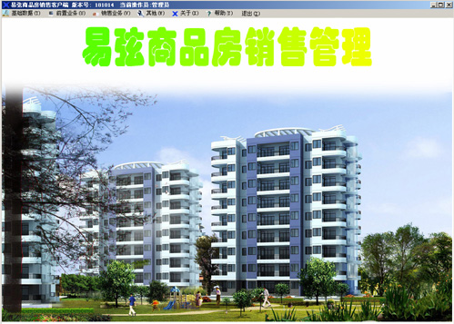

二.产品设计依据
《中华人民共和国物权法》
中华人民共和国建设部168号令《房屋登记办法》
2012年起开始实施的《房地产登记技术规程》
住房和城乡建设部办公厅关于印发《房屋权属证书、登记证明填写说明》的通知
《不动产登记数据库标准》
《不动产登记信息管理系统数据库设计》
《不动产登记操作规范》
三．关于本手册
本手册中主要解释软件本身的使用方法，有关计算机和Windows操作系统等其他知识在本手册中并未提及，请用户自行查阅或联系我们QQ：398501841 / 475106010。

四．版权及注册商标
我公司对本软件具有完全自主知识产权，受中华人民共和国知识产权法及相关国际公约保护，我公司保留对任何侵权行为提起上诉的权利。Windows、SQL Server等分别为软件和相关公司的专用名称或注册商标，本手册仅为引用。

五．技术服务
您从购买本软件并成为注册用户之日起，即享受易弦软件公司的技术支持。
您可以通过以下任何一种方式来获得我公司的技术服务：
服务电话：0316-2193006
传真：0316-5218975 邮政编码：065000
通讯地址：河北省廊坊市广阳区广阳道162号
电子邮箱：398501841@qq.com
公司网址：www.yxsoft.com.cn

- 软件安装

第一节 安装SQL Server 数据库

请确认您的服务器上已安装好了Windows 2003/2008 server 版操作系统。
本系统采用SQL Server 2000作为后台数据库支持，请在安装本软件之前先在服务器上安装该数据库。
安装步骤如下：第一步：将企业版安装光盘插入光驱后，会出现以下提示框。请选择 安装 SQL Server 2000 组件，出现下一个页面后，选择 安装数据库服务器 。

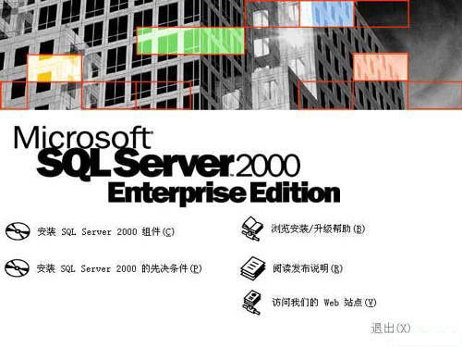

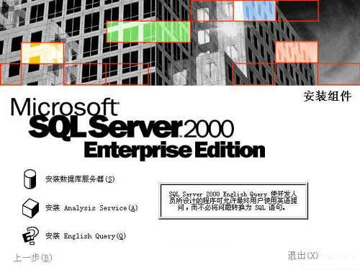

第二步：点击下一步，然后选择本地计算机进行安装。

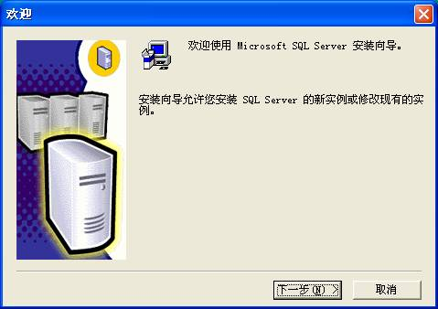

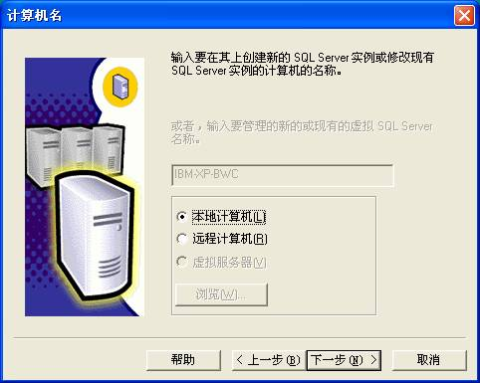

第三步：在 安装选择 窗口，选择 创建新的SQL Server实例...。（对于初次安装的用户，应选用这一安装模式，不需要使用 高级选项 进行安装。 高级选项 中的内容均可在安装完成后进行调整。）

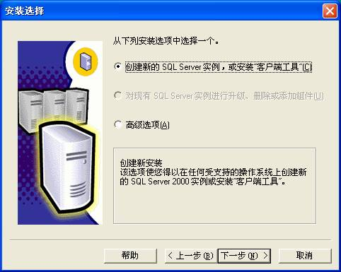

第四步：在 用户信息 窗口输入用户信息，并接受软件许可证协议。

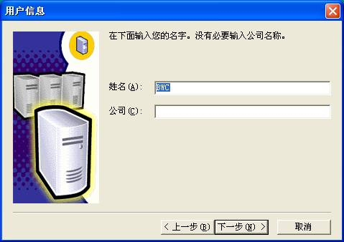

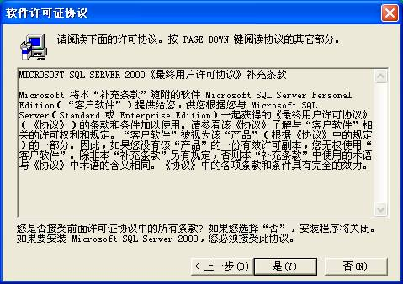

第五步：在 安装定义 窗口，选择 服务器和客户端工具 选项进行安装。在 实例名 窗口，选择 默认 的实例名称。这时本SQL Server的名称将和Windows 2000服务器的名称相同。（SQL Server 2000可以在同一台服务器上安装多个实例，即您可以重复安装多次。这时您就需要选择不同的实例名称了。建议将实例名限制在 10 个字符之内。实例名会出现在各种 SQL Server 和系统工具的用户界面中，因此，名称越短越容易读取。另：实例名称不可是 Default 或 MSSQLServer 以及SQL Server的保留关键字等。）

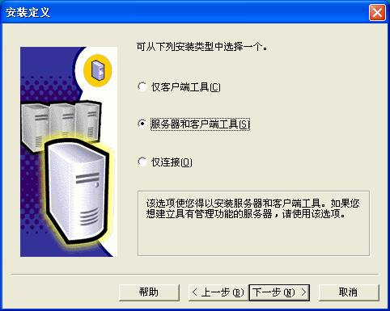

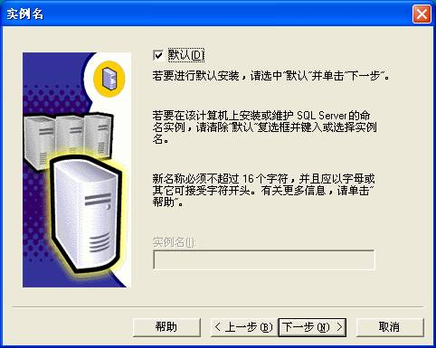

第六步：在 安装类型 窗口，选择 典型 安装选项，并指定目的文件夹。程序和数据文件的默认安装位置都是 C:\Program Files\Microsoft SQL Server\。

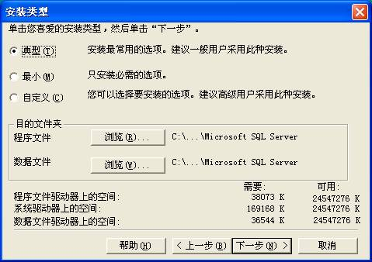

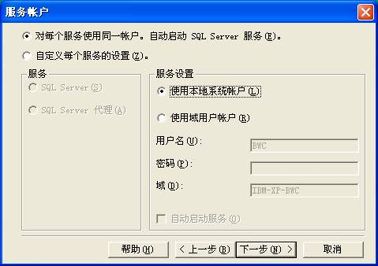

第七步：在 身份验证模式 窗口，请选择 混合模式... 选项，并设置管理员sa账号的密码。（此时将只有Windows Server的本地用户和域用户才能使用SQL Server）

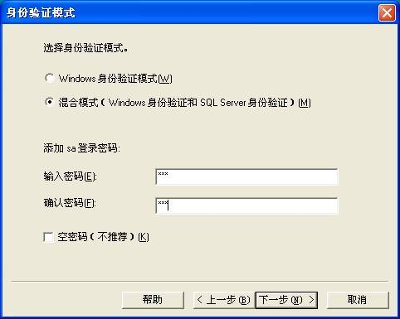

第八步：在 选择许可模式 窗口，根据您购买的类型和数量输入（0表示没有数量限制）。 每客户表示同一时间最多允许的连接数，处理器许可证表示该服务器可安装CPU的个数。

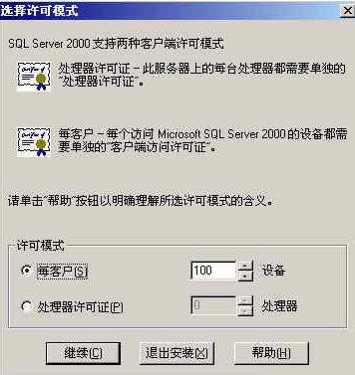

第九步：以上步骤完成后，建议安装SQL 2000 SP4补丁。注意：安装完成后请重启计算机或启动SQL服务。

如果第八步的图没出现，则说明安装失败，原因可能是：
（1）操作系统与SQL Server版本不兼容；
（2）服务器上已经安装了SQL Server或删除不完全会提示：“以前的某个程序安装已经在安装计算机上创建挂起的文件操作，运行安装程序之前必须重新启动计算机”。此时直接删除注册表中的这一项即可:HKEY_LOCAL_MACHINE\SYSTEM\CurrentControlSet\Control\SessionManager下的PendingFileRenameOperations；
（3）安装项设置不正确；
（4）计算机有病毒；
（5）被防火墙阻挡，可先将其关闭。

第二节 安装服务器端程序
安装步骤：（1）.运行服务器端安装程序 yx_housele_svr_Setup.exe，顺序按照提示执行安装操作， 安装完成后打开SQL Server 2000下的企业管理器，应能看到数据库 housele ,如看不到请手动将其附加上来。重启计算机后在托盘中应出现这两个图标。
（2）.在控制面板下的 网络和拨号连接 中设置服务器端IP地址；
（3）.运行服务器端程序，界面如下：
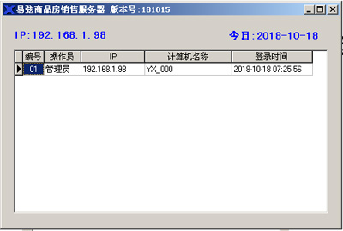

第三节 安装客户端程序
安装步骤：（1）.运行客户端安装程序 yx_housele_client_Setup.exe，按提示顺序进行安装；
（2）.在程序->易弦管理下，运行服务器配置程序，在如下图的窗口中填上服务器的IP地址并点击确定按钮：
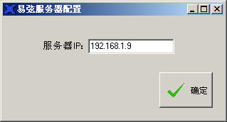
（3）.点击桌面图标以启动客户端程序。

第二章 基础数据

第一节 参数设置
概述：系统共分基础数据、 前置业务、销售业务、其他等四大模块。在开始使用系统之前应先以管理员(口令为默认的)的身份登录，在基础数据->参数设置中填写本单位信息；进入基础数据->操作权限子模块，创建新的操作员并设置其权限；在正式使用之前还应该进入基础数据->数据清空子模块，清空全部试用数据。

在进行业务受理之前，应先依次进入前置业务->小区登记、幢信息、房信息子模块，分别创建相应的房屋信息，系统将自动赋予每套房屋一个唯一的房屋编号，创建完成后可查看销控表并可开始做业务受理。 前置业务中的其他信息(项目、总平面图、分户图、销售主管、置业顾问)也应补缺完善。

每位登录本系统的操作员只能在赋予的权限下进行操作，管理员拥有最高权限。操作权限中的管理员请勿删除。

参数设置

参数设置是一个基本(全局)信息登载界面，系统正式使用前应在此做必要的设置，以保证系统正确地运行，本模块仅供管理员操作（基础数据下的所有子模块均只允许管理员操作）。位置：主菜单->基础数据->参数设置，图示如下：

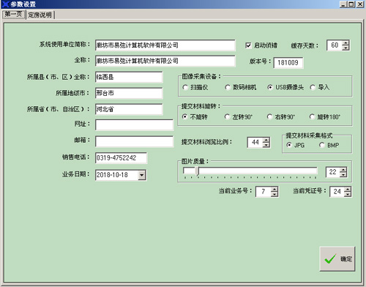

◆ 系统使用单位的全称和简称将在各种报表的标题栏显示；
◆ 缓存天数是当客户端（即操作员的电脑）每次从服务器（即存储房产数据的电脑）调用数据时，系统默认将自当日起向前多少天以内的业务记录传到客户端上(而不是将全部数据均发送至客户端，以提高系统效率)；
◆ 单选框图像采集设备用来选择提交材料的采集设备，所列的几种设备均支持，鉴于采集速度不同建议采用高拍仪或数码相机；
◆ 单选框提交材料保存格式用来设置采集图片的保存格式，建议采用JPG格式，以节省硬盘空间；
◆ 单选框提交材料旋转用来设置图片采集时的放置方向，以保证采集到屏幕上的是正向图片；
◆ 提交材料浏览比例用来设置浏览图片时的缩放比，以保证大小适中；
◆ 图片质量用来设置所采集的图片质量的高低，最高为100，数值越大，图片越清晰但所占用的空间也越大，反之占用的空间越小；
◆ 业务日期：业务采集日期通常为服务器上 Windows 操作系统的日期，与各客户端的日期无关 。

- 操作权限

在此模块中可以新建、删除操作员或修改其操作权限，如下图所示：

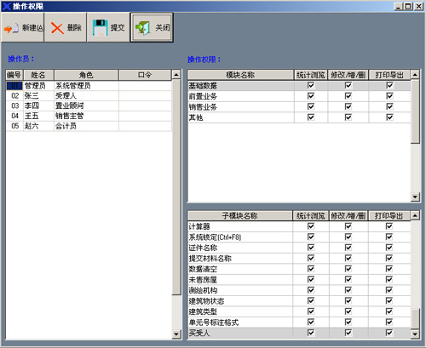

左侧表格用于输入操作员姓名和角色及口令，右上方的表格是主模块，右下方的表格是每个主模块下的子模块。每新建一个操作员，就会生成相应的主模块和子模块，点击角色列可在展开的下拉列表中选择操作员的角色，每个操作员只能有一个角色（可为同一人创建多个角色，如：张凯是 受理人，同时也可以是会计员），角色不同，在系统中所能做的工作也不同。“管理员”不能删除，是系统预留的，他的口令可以修改，对模块的操作权限也可以修改。

系统管理员：拥有最高权限，负责系统的维护和特殊操作；
受理人：负责房屋销售的工作人员；
置业顾问：房屋销售人员；
销售主管：负责核准确认业务；
会计员：负责财务首付款记账。

修改某个操作员的权限之前，应先点击左侧表格里的该操作员姓名，然后双击右上方表格中的某个模块的一项操作（如：统计浏览）以授予或取消其该权限，再设置对应子模块中的权限。如果修改的较多，您也可以单击对应的列标题（如统计浏览处）可整列授予或取消权限。设好一个操作员的权限后应先提交再修改其他操作员的权限，否则可能造成修改内容丢失(即未保存)。

右边表格中如果只勾选了统计浏览列则只能浏览不能编辑(增、删)，只有勾选“修改/增/删”列才允许编辑，如果勾选打印导出项，则除打印外还能将数据导出保存为Excel格式的文件。

删除某个操作员时应在左侧的表格中先点击选中该操作员，然后点击删除按钮（以免误删）。

- 提交材料名称

各种业务办理时所应提交的材料系统已经预置好了，如果这些材料名称不能满足实际需要，您可以自行在如下的界面上添加。

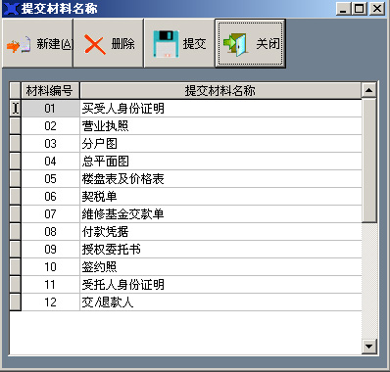

做业务操作时需要拍照保存的证件、照片、单据等。

第四节 数据清空
用于在系统正式使用前清空试用数据，位置：基础数据->数据清空，系统会弹出如下界面：

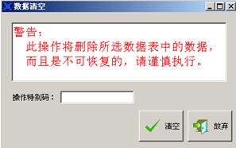

输入特别码后，点击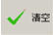按钮系统会弹出如下界面：

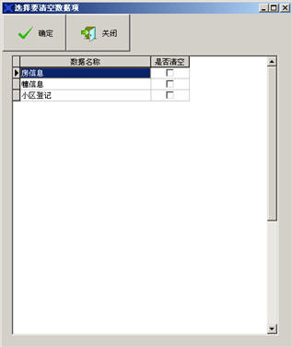

在上图界面中选择要清空的数据表名称，如需全选也可以点击列标题“是否清空”，以实现快速选择。然后点击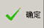按钮实现清空操作。此操作不会清空基础数据下的所有字典中的数据。

基础数据模块下包含了许多字典数据，用来规范数据录入并提高录入效率，一般都可以根据需要修改。

第三章 前置业务
第一节 小区登记
所有房屋均需按小区(项目)登记，这样的登记有利于检索和统计归并等操作，每个小区都可以作为一条记录被独立创建（如下图中的华苑小区等），这是建立房信息所必须创建的信息。图示如下：
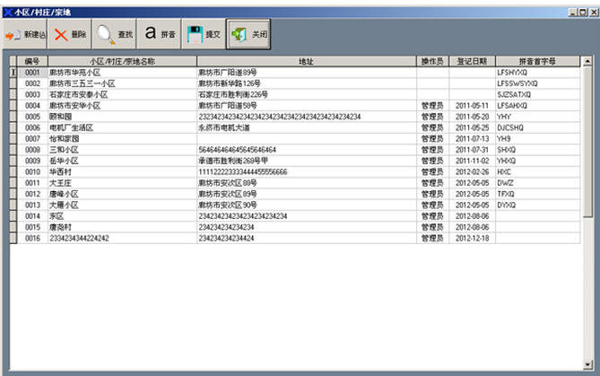

点击新建按钮系统将自动生成一条含新的4位数编号的记录并将自动填写操作员姓名和日期，拼音首字母无需输入，点击拼音按钮即可自动生成（方便以后 检索之用），小区信息建立后不得再随意修改，如果名称发生变化不得不改，则编号绝对不能修改，否则会造成系统混乱。某个编号一旦采用就不得再被其他名称占用（即使原名称已废弃），更不得重号。每套房屋都只能属于这里的某一个编号（即属于某个小区）。

第二节 幢信息
幢信息是用来记载小区内所有楼幢信息的，如幢号、朝向、总层数、单元数等，只有一个连续的建筑才称为一幢，创建幢信息之前应确保它所在的小区信息已经创建。图示如下：
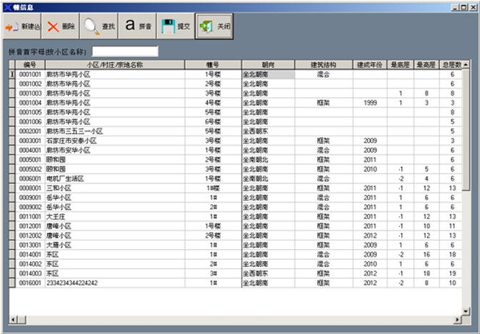

创建方法：创建一条新记录时，点击新建按钮然后在编号列中输入所在小区的编号(4位数)并按回车键，系统会自动填写小区名称并生成一个完整的7位数幢编号，朝向、建筑结构、开发商等信息可以点击并从展开的下拉列表中选取。如果最底层是地下室应用负号 (英文输入状态下的“-”) 标记，例如地下一层，请输入“-1”，单元号标注格式也是从下拉列表中选取，如果列表中没有需要的标注格式，请在主菜单->前置业务->单元号标注格式中进行创建，此标注格式应按合同所记载的名称建立。

单元数是指这幢楼单元的总数。

单元间排列顺序是指站在楼幢单元门的一侧面对单元门，从左至右单元号是从小到大的排列还是从大到小的排列，如与单元标注格式列里的顺序一致即为从小到大反之为从大到小，例如：从左到右，单元号依次是甲、乙、丙…，则为从小到大，反之则为从大到小。
此3列为必填数据否则将影响楼盘表的正确显示。坐落列填写须准确，此列的数据将填写到产权证上。土地信息也应填写，以确保业务受理时能从此处读取土地信息进行自动填写。
数据提交之前请点击拼音按钮，以建立拼音首字母索引方便日后进行搜索。建议采用此搜索方法。例如，要找小区名称为“岳华小区”的楼幢，在搜索框中输入yhxq,系统即会搜索出全部岳华小区的幢信息。
第三节 房信息
房信息的创建应在小区和幢信息建立之后。图示如下：
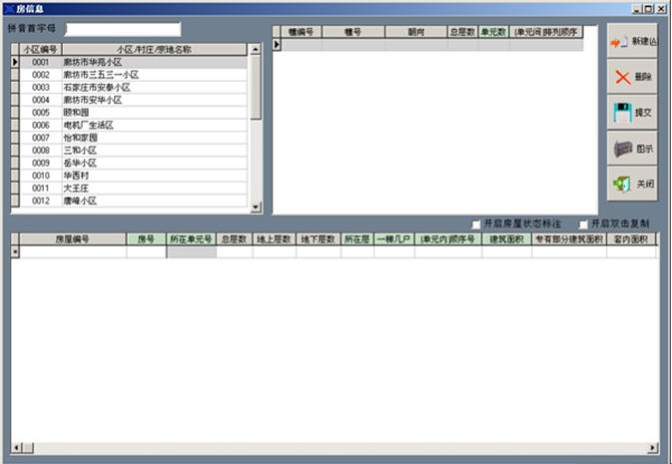

创建房信息：首先点击左上方表格中的小区名称以将其选中，或用拼音首字母查找出要新建房屋所在的小区名称并单击一下，如果是上述第一种情况即属于某一幢楼的，应再单击右上方表格中其所在的楼，然后再点击新建按钮会在下方的表格中生成一条新记录并已赋予其房屋编号，此房屋编号的前7位正是它所在幢的编号。
房屋的所在单元号必须与所属幢的单元标注格式一致，例如：幢信息中单元标注格式是1、2、3…，则其房信息中的所在单元号必须是1、2、3…，列标题是绿色的为必填项，跃层房屋的所在层(如果是一跃二应填为1-2（“-”是英文输入状态下的），同一个单元内且同层相邻的2套房的单元内顺序号也可以写成1-2（表示这两套房屋的业主是同一个人）。

一梯几户：指一个单元内的某一层有几套房(几个门)；
单元内顺序号：请将每层楼最左边的房屋标为“1”，以此类推其他的填2、3、4…。此项正确填写后楼盘表中的房屋位置才能正确显示。
房屋状态列不需要填写，系统将根据登记资料自动生成。附记列可记载车库小房等附属建筑的信息(配房的录入应该与当地房管部门的要求一致)。

房屋编号采用10位数字。

开启房屋状态标示，开启后上图下方的房信息表当前列会显示不同颜色，其颜色的含意与销控表中的一致，但房屋记录较多时会影响查询速度，此时您也可以右击房信息，点击“房屋状态”来查看当前房屋的登记情况。以上2种方式在查看房屋状态时均有文字标签提示，例如“未售”字样。
对于房信息相似性大的楼幢，录入房信息时可以勾选，运用复制功能，开启后双击某条房信息系统会自动将其复制并自动生成房号和所在层信息，建议您从1层开始复制以提高录入效率。为避免误操作不用时应关闭此功能。
房信息输入完成后应在销控表中查看图示以验证录入的数据是否正确，可点击图示按钮进行查看，已经销售的房屋原则上其信息是不允许再次修改的，若要修改应由管理员来进行，修改前应右击房信息查看其房屋状态。
单元号标注格式、项目这3个子模块都是数据字典，可按需创建相应的内容。
第四节 销控表
销控表是以图示的形式反映当前房屋的状态，显示某套房屋是未售、已售等，不论是有幢信息的房屋还是无幢信息的房屋都可以以销控表的形式显示，区别在于有幢信息的房屋是整幢显示的，无幢信息的房屋是单独显示的。销控表是检查房屋信息是否正确创建和房屋登记情况的最快捷的方法。 调用：房信息中的图示按钮或主菜单->前置业务->销控表，弹出如下界面：

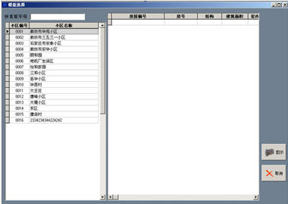

点击左侧的某个小区名称后，右侧表中会显示该小区所有的楼幢信息，再点击要查看的楼幢，然后点击图示按钮即可打开楼盘表，将鼠标指针放在窗口的左右两边时会出现箭头，此时可查看其他楼幢的销控表，界面如下：

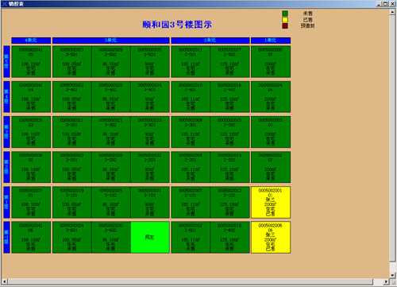

第五节 单元号标注格式
录入房信息时须标注单元名称，系统已经预置了大部分格式，直接选取即可，幢信息里的单号标注格式与房信息里的实际标注务必一致，例如：幢信息里填写为甲,乙,丙,则房信息里就不能填写1，2,3,否则造成混乱。图示：
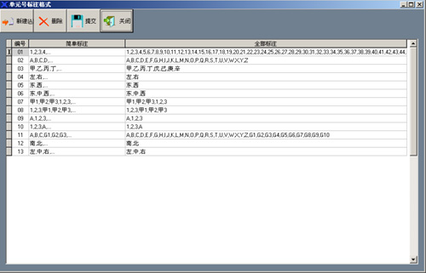
第六节 项目
项目里除填写必要的项目说明信息外还应填写预售资金账户信息，每个项目最多可设置六个账户，资金收付记账要用到。图示：
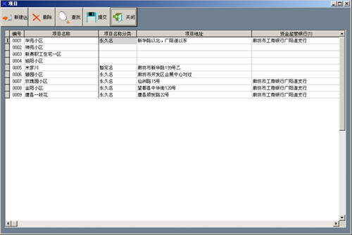

第四章 销售业务
第一节 买受人登记
销售登记前每位买受人都应先在此做登记，可以键盘输入也可以点击新建按钮后双击该行的证件号列或姓名列从身份证识别仪上读取，读取前要把该买受人的二代身份证放置在识别仪上且识别仪处于开机状态， 买受人的头像会一并读入数据库，双击头像列可以看见采集到的头像。此界面上有买受人和业主两页，业主是做了销售台账登记后生成的，其信息是从买受人中获取的，买受人是有购买意向，业主才是交过定金并标定了房屋的客户。图示如下:
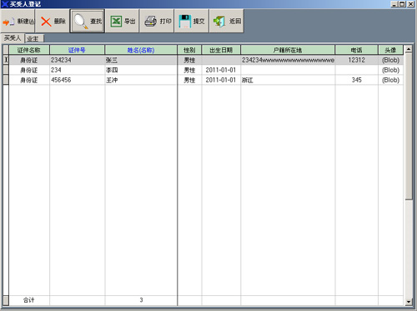
证件号是每个买受人的标识，法人则是其营业执照编号或组织机构代码证号等。
此界面上可以实现过滤(查找)、计数、导出Excel文件，点击列标题可排序。
第二节 销售台账
销售台账是买受人确定要购买房屋后做的正式登记，当然在此之前应确信出售的房信息和买受人信息已经正确录入了。点击左上角的新建按钮生成一条新业务信息，登记日期、业务宗号是自动生成的，其中每笔业务的宗号是惟一的，一般不要去改动它，因为其他一些登记是通过此宗号关联的。合同编号是指公司与买受人所签的预售或现售合同的编号，允许填写一个或数个，各编号间用/或空格区分，如果还没签就不用填，等签好后再填写。大多数情况下办理人就是买受人自己，但也可以是受托人。办理人的信息可以键盘录入也可以从识别仪上读取(双击办理人的姓名或证件号、头像等)。图示如下:
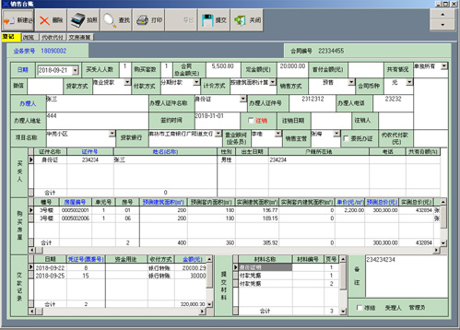
买受人、房屋信息、需要采集的提交材料和代收代付款项是通过双击对应输入栏的空白处弹出相应的选择框或输入框获取的。
输入买受人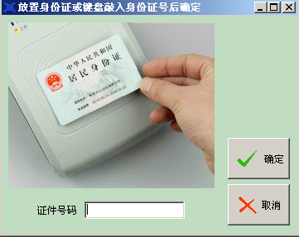，在此框中输入证件号码或双击从识别仪上读取，然后点击确定按钮，系统会从买受人登记中查找并写入，不限制买受人数，但多个买受人时应注意填写共有情况和买受人各自的份额；
输入房屋信息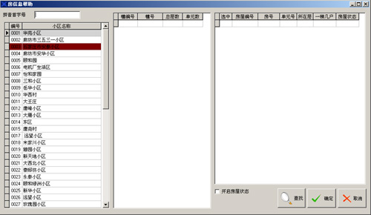，分别点击对应的小区、幢，然后勾选最右边框中的房屋后确认。可以选择多套房，这些房可以属不同幢，但应是同一项目(小区)。
输入提交材料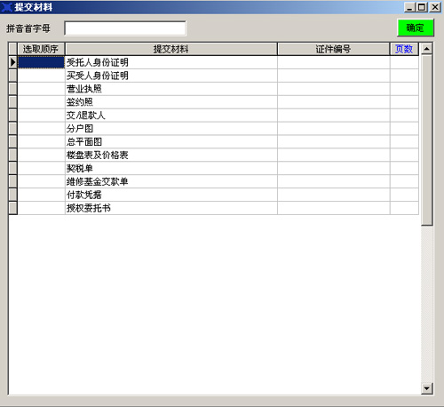，要选择哪一行就直接在其最右侧的页数列里写该行的页数，因为要为每一页都拍照一次，然后确定返回。
输入代收代付款项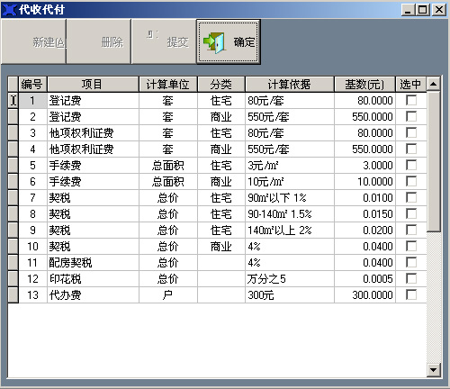，在此界面上选中对应的行并输入套数等信息后系统会自动生成金额。
交款登账是在资金收付界面上完成的，台账界面上只可以查看。
台账界面上共有四页，其中最后一页是交房清单，点击其上的生成按钮可以算出结算数据，便于多退少补和记载相关事项。
当某笔业务不再有效时可以点击删除按钮删除掉或注销掉，删除是完全去除，而注销只是做了一个标记，日后还可以再恢复。冻结、解冻及注销只能由管理员实施。值得注意的是与此笔业务关联的所有信息都会去除或注销，所选的房屋会回到未售状态。
第二页 浏览显示业务列表，此界面上可以实现过滤、合计、导出Excel格式，并且点击列标题实现排序。
第三节 资金收付
销售台账登记做完后，就可以在此界面上做交款登记了，当然如果退款也要在此登记，只是退款的金额要写成负数，点击新建按钮后，生成一条新记录，在业务号列输入做销售台账时生成的业务号，系统会找出办理人要求核对，核对无误后继续输入，该笔交/退款的凭证号是机器生成的，也是唯一的，输入完毕就可以提交保存并打印收款单或退款单了。
每个项目都允许最多设立六个预售账户，为了银行对账方便，应输入该笔交款实际交纳的账户，这些账户都是在项目界面上事先建立好的。如果要拍照交款人或收款人也可以在此界面上操作。可以过滤后再使用导出功能，跟其他界面的列表一样，点击某个列的列标题可以实现按此列的即时排序。图示如下:
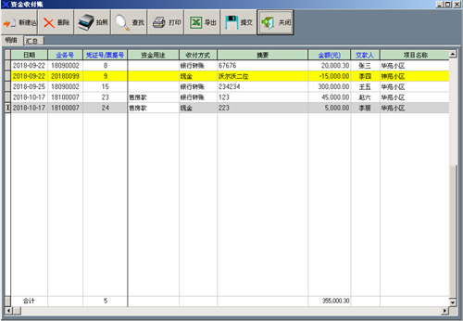
第四节 未售房屋
未售房屋信息列表是系统生成的，操作人可以随时生成，分明细和汇总两页，其中汇总可以选择条件。图示如下:
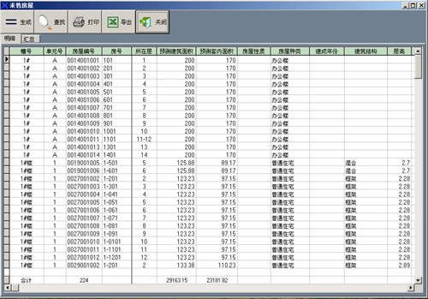
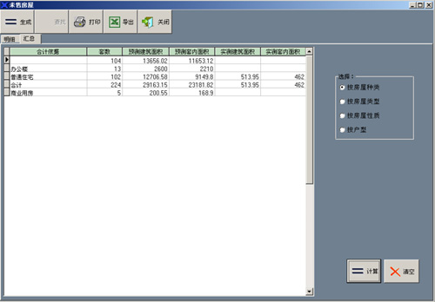
此界面上可以实现过滤(查找)、计数、导出Excel文件，点击列标题可排序。
第五节 已售房屋
已售房屋信息列表是系统列出的，操作人可以随时生成，分明细和汇总两页，其中汇总计算可以选择条件。图示如下:
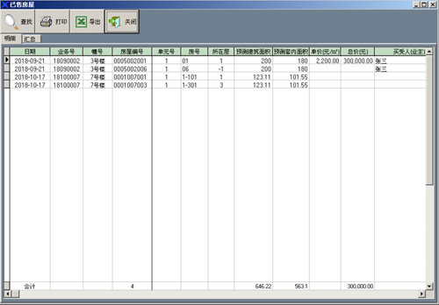
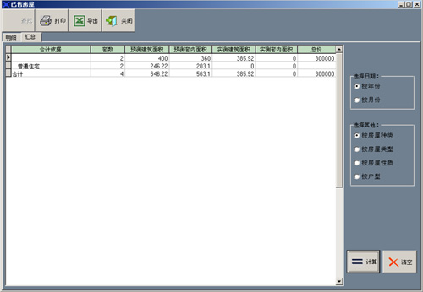

此界面上可以实现过滤(查找)、计数、导出Excel文件，点击列标题可排序。
第五章 其他
这一部分有换操作员、计算器、个性化设置、系统锁定、易弦QQ和记事簿等6个子模块。换操作员是在不退出系统情况下更换操作员用的；计算器方便操作员做计算使用；个性化设置里允许操作员更改自己的口令、设置屏幕颜色、设置打印机和设置默认汉字输入法等；系统锁定提供操作员暂时离开时不退出系统情况下停止系统操作，允许操作员在任何界面下按Ctrl+F8键锁定或解锁。
图示如下：
1.换操作员
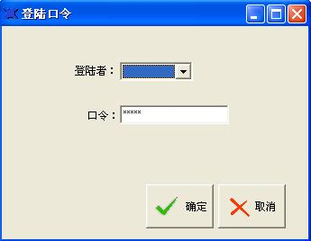
2.计算器
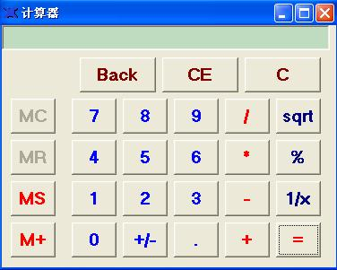
3.个性化设置
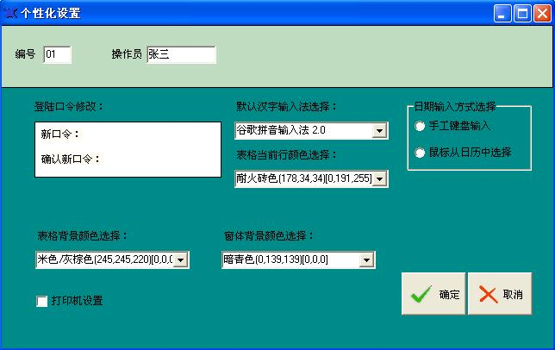
4.系统锁定
